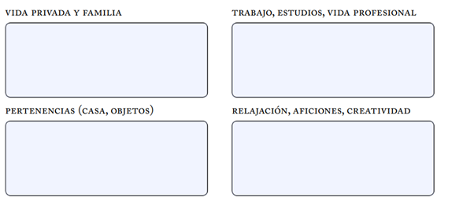

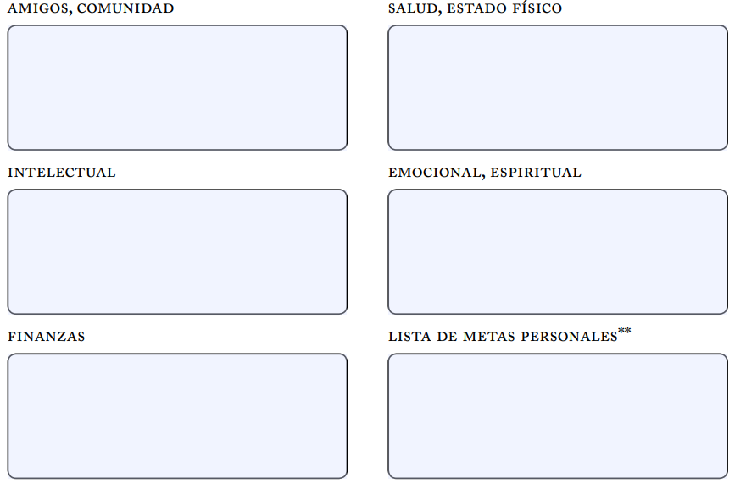

1. QUE TENGO PARA AGRADECER EN CADA UNO DE LOS TEMAS ANTERIORES?
2. QUE PLANES TENGO PARA CADA UNO DE LOS PUNTOS ANTERIORES?

*Las respuestas son individuales, si quieres compartir algunas con tu equipo, bienvenidas!!*

1. Otras reflexiones…

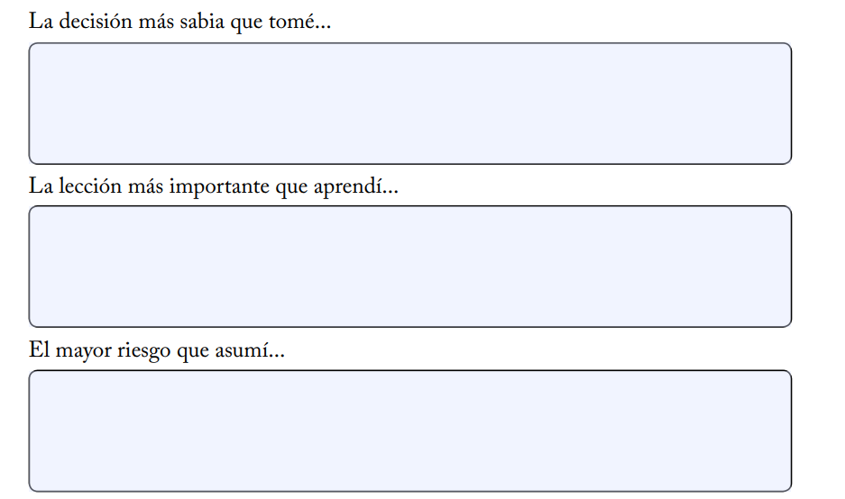

1. Creemos nuestro libro para el 2020

* Portada
* Título
* Capítulos
* Trama
* Dedicatorias

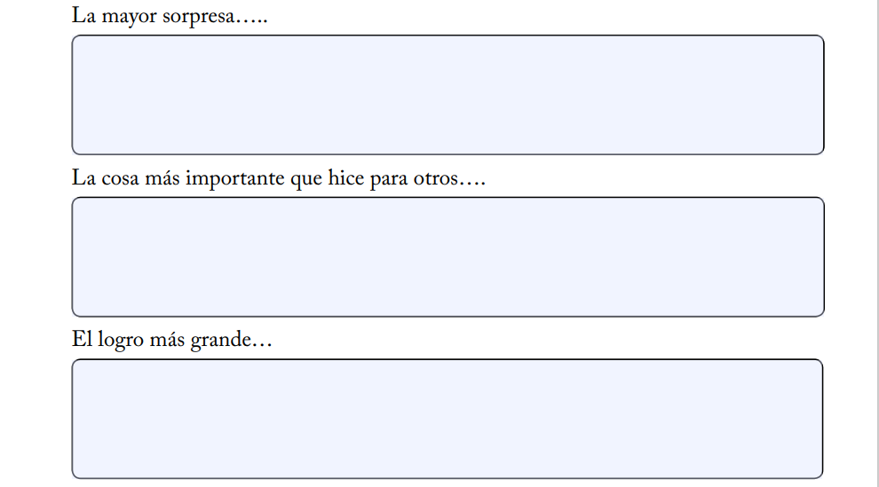

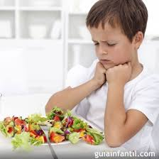

**Título: Cómete la ensalada!!!...historias de reinvención!!!**

**Capítulo 1**: Qué hay de almuerzo?: Ensalada!

**Capitulo 2**: Tres horas después…sigue el plato de ensalada

**Capítulo 3**: Primero el tomate, pero lo otro Noooo!!

**Capítulo 4**: Si no me como la ensalada …Cuáles serían las consecuencias?

**Capitulo 5**: Veeej! Me gusto el tomate…y la lechuga y ….

**Capitulo 6**: Me comí la ensalada pero lo mejor fue el aderezo

**Capítulo 7**: Probaré nuevas ensaldas!!!

**Trama**: Abrirnos siempre a al cambio, a las nuevas posibilidades de crecimiento y aprendizajes siempre traerán beneficios para nosotros y por ende a los nuestros

**Dedicatorias** a la vida, mi familia, y compañeros de trabajo